Methods

2.1 研究设计、数据来源与样本构建
本研究为基于IWF世界锦标赛公开成绩的纵向观察性研究，覆盖1998—2025年间22届世锦赛。分别按参赛记录总数及进入单项前10名的次数筛选前20个国家/地区并取交集，最终纳入13个国家/地区；仅保留原始数据中至少参加过两届世锦赛的运动员。核心变量或旅行时长缺失的记录按完整病例原则排除。最终分析样本包括2,186条比赛记录和730名运动员，来自上述13个国家/地区。

2.2 研究变量及其测量

2.2.1 结果变量：Sinclair Total
竞技表现以Sinclair Total表示。该指标根据运动员比赛体重对抓举与挺举最好成绩之和进行标准化，以提高不同体重级别之间的可比性。所有年份统一使用IWF 2021—2024周期的性别特异系数：男性A=0.722762521、b=193.609，女性A=0.787004341、b=153.757。
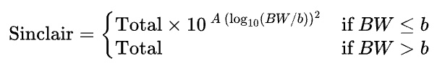

2.2.2 有向时差的计算与分组
有向时差定义为比赛地UTC偏移量减去运动员所属国家参考训练基地的UTC偏移量，并按24小时圆周上的最短路径折叠至−12至12 h。正值表示向东旅行，负值表示向西旅行。运动员端时区为国家层面的参考训练基地时区。
首先计算未经圆周校正的时差：
$$ΔUTC_{ij}=UTC_{\text{venue},j}-UTC_{\text{athlete},i}$$
再折叠至24小时圆周上的最短路径：
$$JetLagSigned_{ij}=\left[\left(ΔUTC_{ij}+12\right) mod 24\right]-12$$
基于有向时差建立11水平分类变量。参照组Minimal的操作定义为绝对有向时差小于2 h，图表标签写作0–1 h；其余按方向分别划分为2–3、4–5、6–7、8–9和10–11 h五档。
$$\text{Minimal}⟺\left|JetLagSigned_{ij}\right|<2 \text{h}$$

2.2.3 旅行时长
旅行时长为各国官方举重训练基地城市至历届比赛城市的估计飞行时长。该变量按国家、比赛城市和比赛年份合并至比赛记录，并以样本均值进行中心化。旅行时长作为长途旅行负担的代理变量纳入主模型。
$$TravelDuration_{c,ij}=TravelDuration_{ij}-\overline{TravelDuration}$$

2.3 统计分析

2.3.1 主模型
由于同一运动员可跨年份多次参赛且参赛次数不平衡，本研究采用带运动员随机截距的线性混合效应模型，以控制稳定的个体能力差异。主模型为：
$$Y_{ij}=β_{0}+β_{1}Sex_{i}+\sum_{k=1}^{10}{β_{2k}}JetLagGroup_{k,ij}+β_{3}TravelDuration_{c,ij}+u_{0i}+ε_{ij}$$
$$u_{0i}∼N\left(0,σ_{u}^{2}\right), ε_{ij}∼N\left(0,σ_{ε}^{2}\right)$$
其中，Sinclair Total为结局变量，性别、方向性时差分组和中心化旅行时长为固定效应，Athlete ID为随机截距。固定效应及普通95%置信区间由限制性最大似然法（REML）估计；嵌套模型比较采用最大似然法（ML）拟合。

2.3.2 总体检验
时差分组的总体效应通过似然比检验评估，即比较完整主模型与删除全部方向性时差分组项、但保留性别和旅行时长的简化模型。
$$LR=2\left[l\left(M_{\text{full}}\right)-l\left(M_{\text{reduced}}\right)\right]∼χ_{df}^{2}$$

2.3.3 事后比较
总体检验显著后，以Minimal组为参照，报告10个非参照时差组的模型系数、标准误和普通95%置信区间。
$$C_{k}=E\left(Y ∣ JetLagGroup=k\right)-E\left(Y ∣ JetLagGroup=\text{Minimal}\right)=β_{2k}$$
10项事后比较的原始p值采用Benjamini–Hochberg方法控制错误发现率（FDR），置信区间不进行多重校正。

2.3.4 标准化效应量
标准化效应量按以下公式计算，其中σε为REML模型的残差标准差：
$$d_{k}=\hat{β_{2k}}/σ_{ε}$$

Results

3.1 样本特征
在最终分析样本中，男性运动员392名、女性运动员338名；男性记录1,118条，女性记录1,068条。运动员平均年龄为24.18±3.86岁，平均体重为78.10±25.71 kg，Sinclair Total为362.62±79.45分；每名运动员参赛记录数的中位数为3，四分位距为2—4（Table 1）。
Table 1. Characteristics of the analytic sample
Characteristic | Men | Women | Total
Athletes (n) | 392 | 338 | 730
Observations (n) | 1118 | 1068 | 2186
Age (yr), mean ± SD | 24.57 ± 3.69 | 23.78 ± 4.00 | 24.18 ± 3.86
Body mass (kg), mean ± SD | 86.97 ± 26.51 | 68.82 ± 21.21 | 78.10 ± 25.71
Sinclair Total, mean ± SD | 435.69 ± 27.44 | 286.12 ± 26.19 | 362.62 ± 79.45
Obs. per athlete, median [IQR] | 2.0 [2.0–4.0] | 3.0 [2.0–4.0] | 3.0 [2.0–4.0]
Note. Values are mean ± SD unless otherwise indicated. IQR, interquartile range.

3.2 方向性时差与比赛成绩
在控制性别、估计旅行时长和运动员个体随机截距后，方向性时差分组与Sinclair Total存在显著的整体关联（LR=53.27，df=10，p=6.63×10⁻⁸），表明不同方向和幅度的时差组之间总体上存在成绩差异。以Minimal（0–1 h）组为参照，BH-FDR校正后有两个组达到统计学显著（Table 2；Figure 1）。East 8–9 h组的Sinclair Total平均低5.58分（β=−5.58，普通95% CI −8.40至−2.77，pFDR=0.001，d=−0.42）；West 10–11 h组平均高5.17分（β=5.17，普通95% CI 1.47至8.86，pFDR=0.031，d=0.39）。其余8个非参照组在FDR校正后均无统计学显著差异。
在已经包含方向性时差分组的模型中，加入中心化旅行时长可进一步改善模型拟合（LR=10.86，df=1，p=9.80×10⁻⁴）。旅行时长每增加1 h，Sinclair Total平均降低约0.22分（β=−0.218，普通95% CI −0.347至−0.088）。
Table 2. Directional jet-lag contrasts versus the Minimal group in the travel-duration-adjusted model
Jet-lag group | n | β | SE | 95% CI | pFDR | Cohen's d
West 10–11 h | 160 | 5.17 | 1.88 | 1.47 to 8.86 | 0.031 | 0.39
West 8–9 h | 68 | -0.44 | 2.24 | -4.83 to 3.96 | 0.928 | -0.03
West 6–7 h | 212 | 0.82 | 1.66 | -2.44 to 4.08 | 0.776 | 0.06
West 4–5 h | 257 | 1.84 | 1.48 | -1.05 to 4.74 | 0.562 | 0.14
West 2–3 h | 308 | 1.34 | 1.24 | -1.09 to 3.77 | 0.562 | 0.10
East 2–3 h | 97 | -1.75 | 1.85 | -5.38 to 1.89 | 0.577 | -0.13
East 4–5 h | 36 | -0.25 | 2.78 | -5.69 to 5.19 | 0.928 | -0.02
East 6–7 h | 50 | 1.60 | 2.32 | -2.94 to 6.15 | 0.699 | 0.12
East 8–9 h | 289 | -5.58 | 1.43 | -8.40 to -2.77 | <0.001 | -0.42
East 10–11 h | 266 | 1.91 | 1.64 | -1.31 to 5.14 | 0.562 | 0.14
Note. Reference group: Minimal (0–1 h), operationally defined as |signed jet lag| <2 h. Confidence intervals are ordinary 95% confidence intervals; BH-FDR correction was applied to p values only.
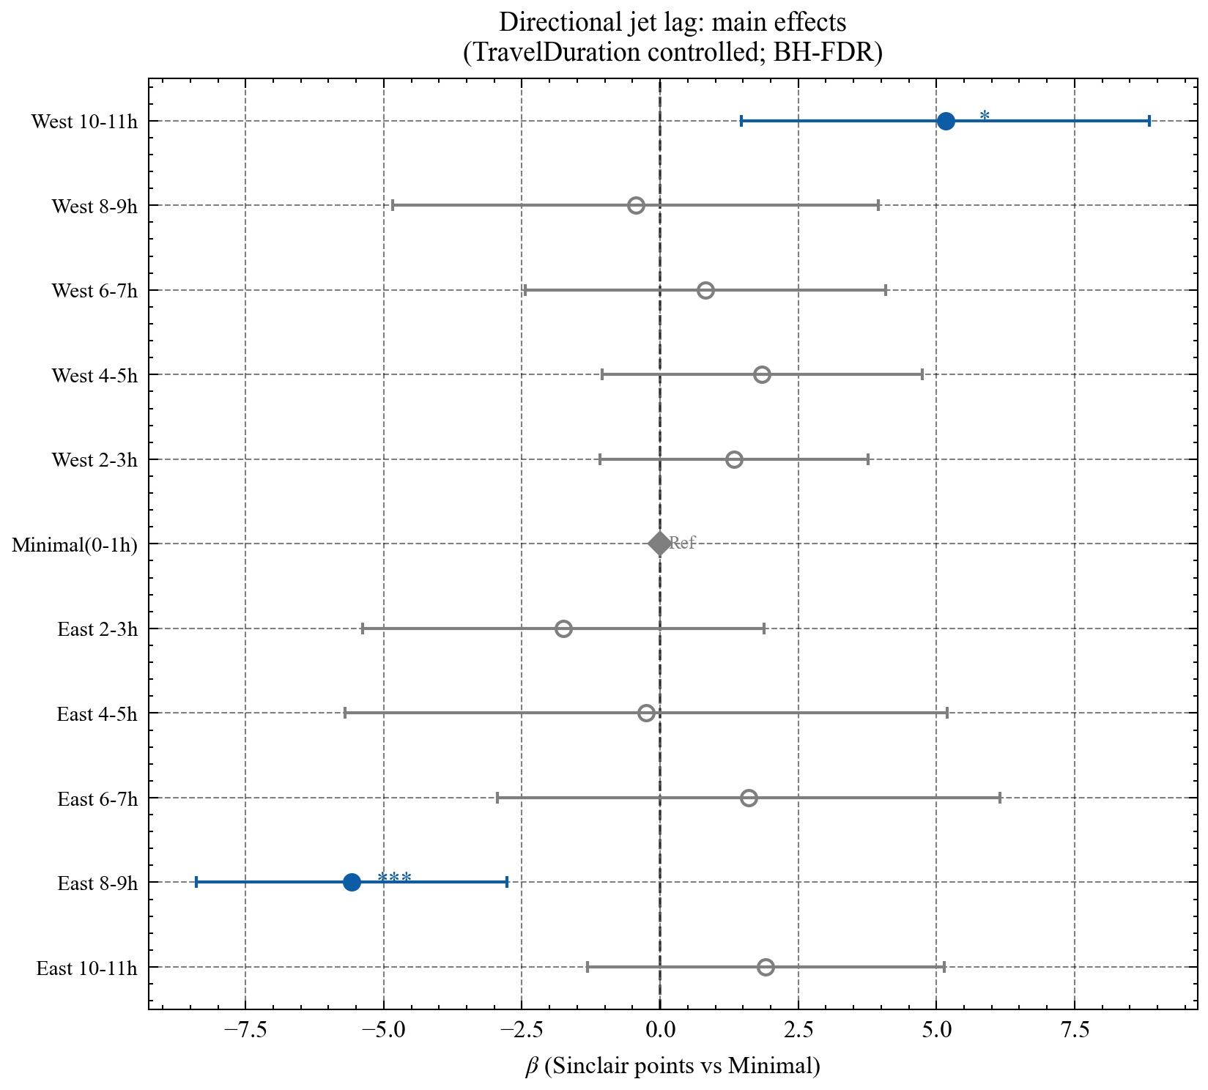
Figure 1. Adjusted associations between directional jet-lag groups and Sinclair Total. Points indicate model coefficients relative to the Minimal group and horizontal lines indicate ordinary 95% confidence intervals. Significance markers are based on BH-FDR-adjusted p values.

3.3 补充稳健性结果
未控制旅行时长的补充模型同样显示时差分组整体显著（LR=51.82，df=10，p=1.23×10⁻⁷），其中East 8–9 h的估计为−7.77分（普通95% CI −10.27至−5.27，d=−0.59）。加入旅行时长后，该估计减弱至−5.58分但仍显著，说明East 8–9 h的负向关联不能被估计旅行时长完全解释。（Table 3）
Table 3. Robustness analyses for travel-duration adjustment
Analysis | LR | df | p
Directional jet-lag groups, unadjusted model | 51.82 | 10 | 1.23×10⁻⁷
LRT-A: travel duration beyond directional jet lag | 10.86 | 1 | 9.80×10⁻⁴
LRT-B: directional jet lag beyond travel duration | 53.27 | 10 | 6.63×10⁻⁸
Note. LRT-A tests the additional contribution of travel duration beyond directional jet-lag groups; LRT-B tests the joint contribution of directional jet-lag groups after adjustment for travel duration. All likelihood ratio tests were fitted by maximum likelihood.

Supplementary Methods

异质性与敏感性分析
预先考察性别、年龄、累计参赛经验和体重级别是否修饰方向性时差效应。对每个调节变量，使用ML分别拟合包含和不包含“调节变量×时差分组”交互项的嵌套模型，并以LRT评估整体交互效应。年龄分为<25与≥25岁，经验分为≤2与≥3次参赛，体重级别按性别特异阈值划分为四组。进一步将年龄、体重和累计经验作为连续变量，与连续有向时差构建交互，作为敏感性分析。
$$Y_{ij}=β_{0}+\sum_{k=1}^{10}{β_{k}}JetLagGroup_{k,ij}+γM_{ij}+\sum_{k=1}^{10}{δ_{k}\left(JetLagGroup_{k,ij}×M_{ij}\right)}+X_{ijθ}+u_{0i}+ε_{ij}$$

Supplementary Results

异质性与敏感性分析
四个预设调节变量与时差分组的整体交互检验均不显著：性别LR=3.66，df=10，p=0.961；年龄LR=12.64，df=10，p=0.245；累计参赛经验LR=8.85，df=10，p=0.546；体重级别LR=18.75，df=30，p=0.945（Table S2；Figure S4）。
Table S2. Likelihood ratio tests for moderator × directional jet-lag group interactions
Moderator | Definition | LR | df | p
Sex | Men vs. Women | 3.66 | 10 | 0.961
Age | <25 vs. ≥25 yr | 12.64 | 10 | 0.244
Experience | ≤2 vs. ≥3 starts | 8.85 | 10 | 0.546
Weight class | 4 categories | 18.75 | 30 | 0.945
Note. Each test compares a model containing the interaction with the corresponding model without the interaction. All models were fitted by maximum likelihood.
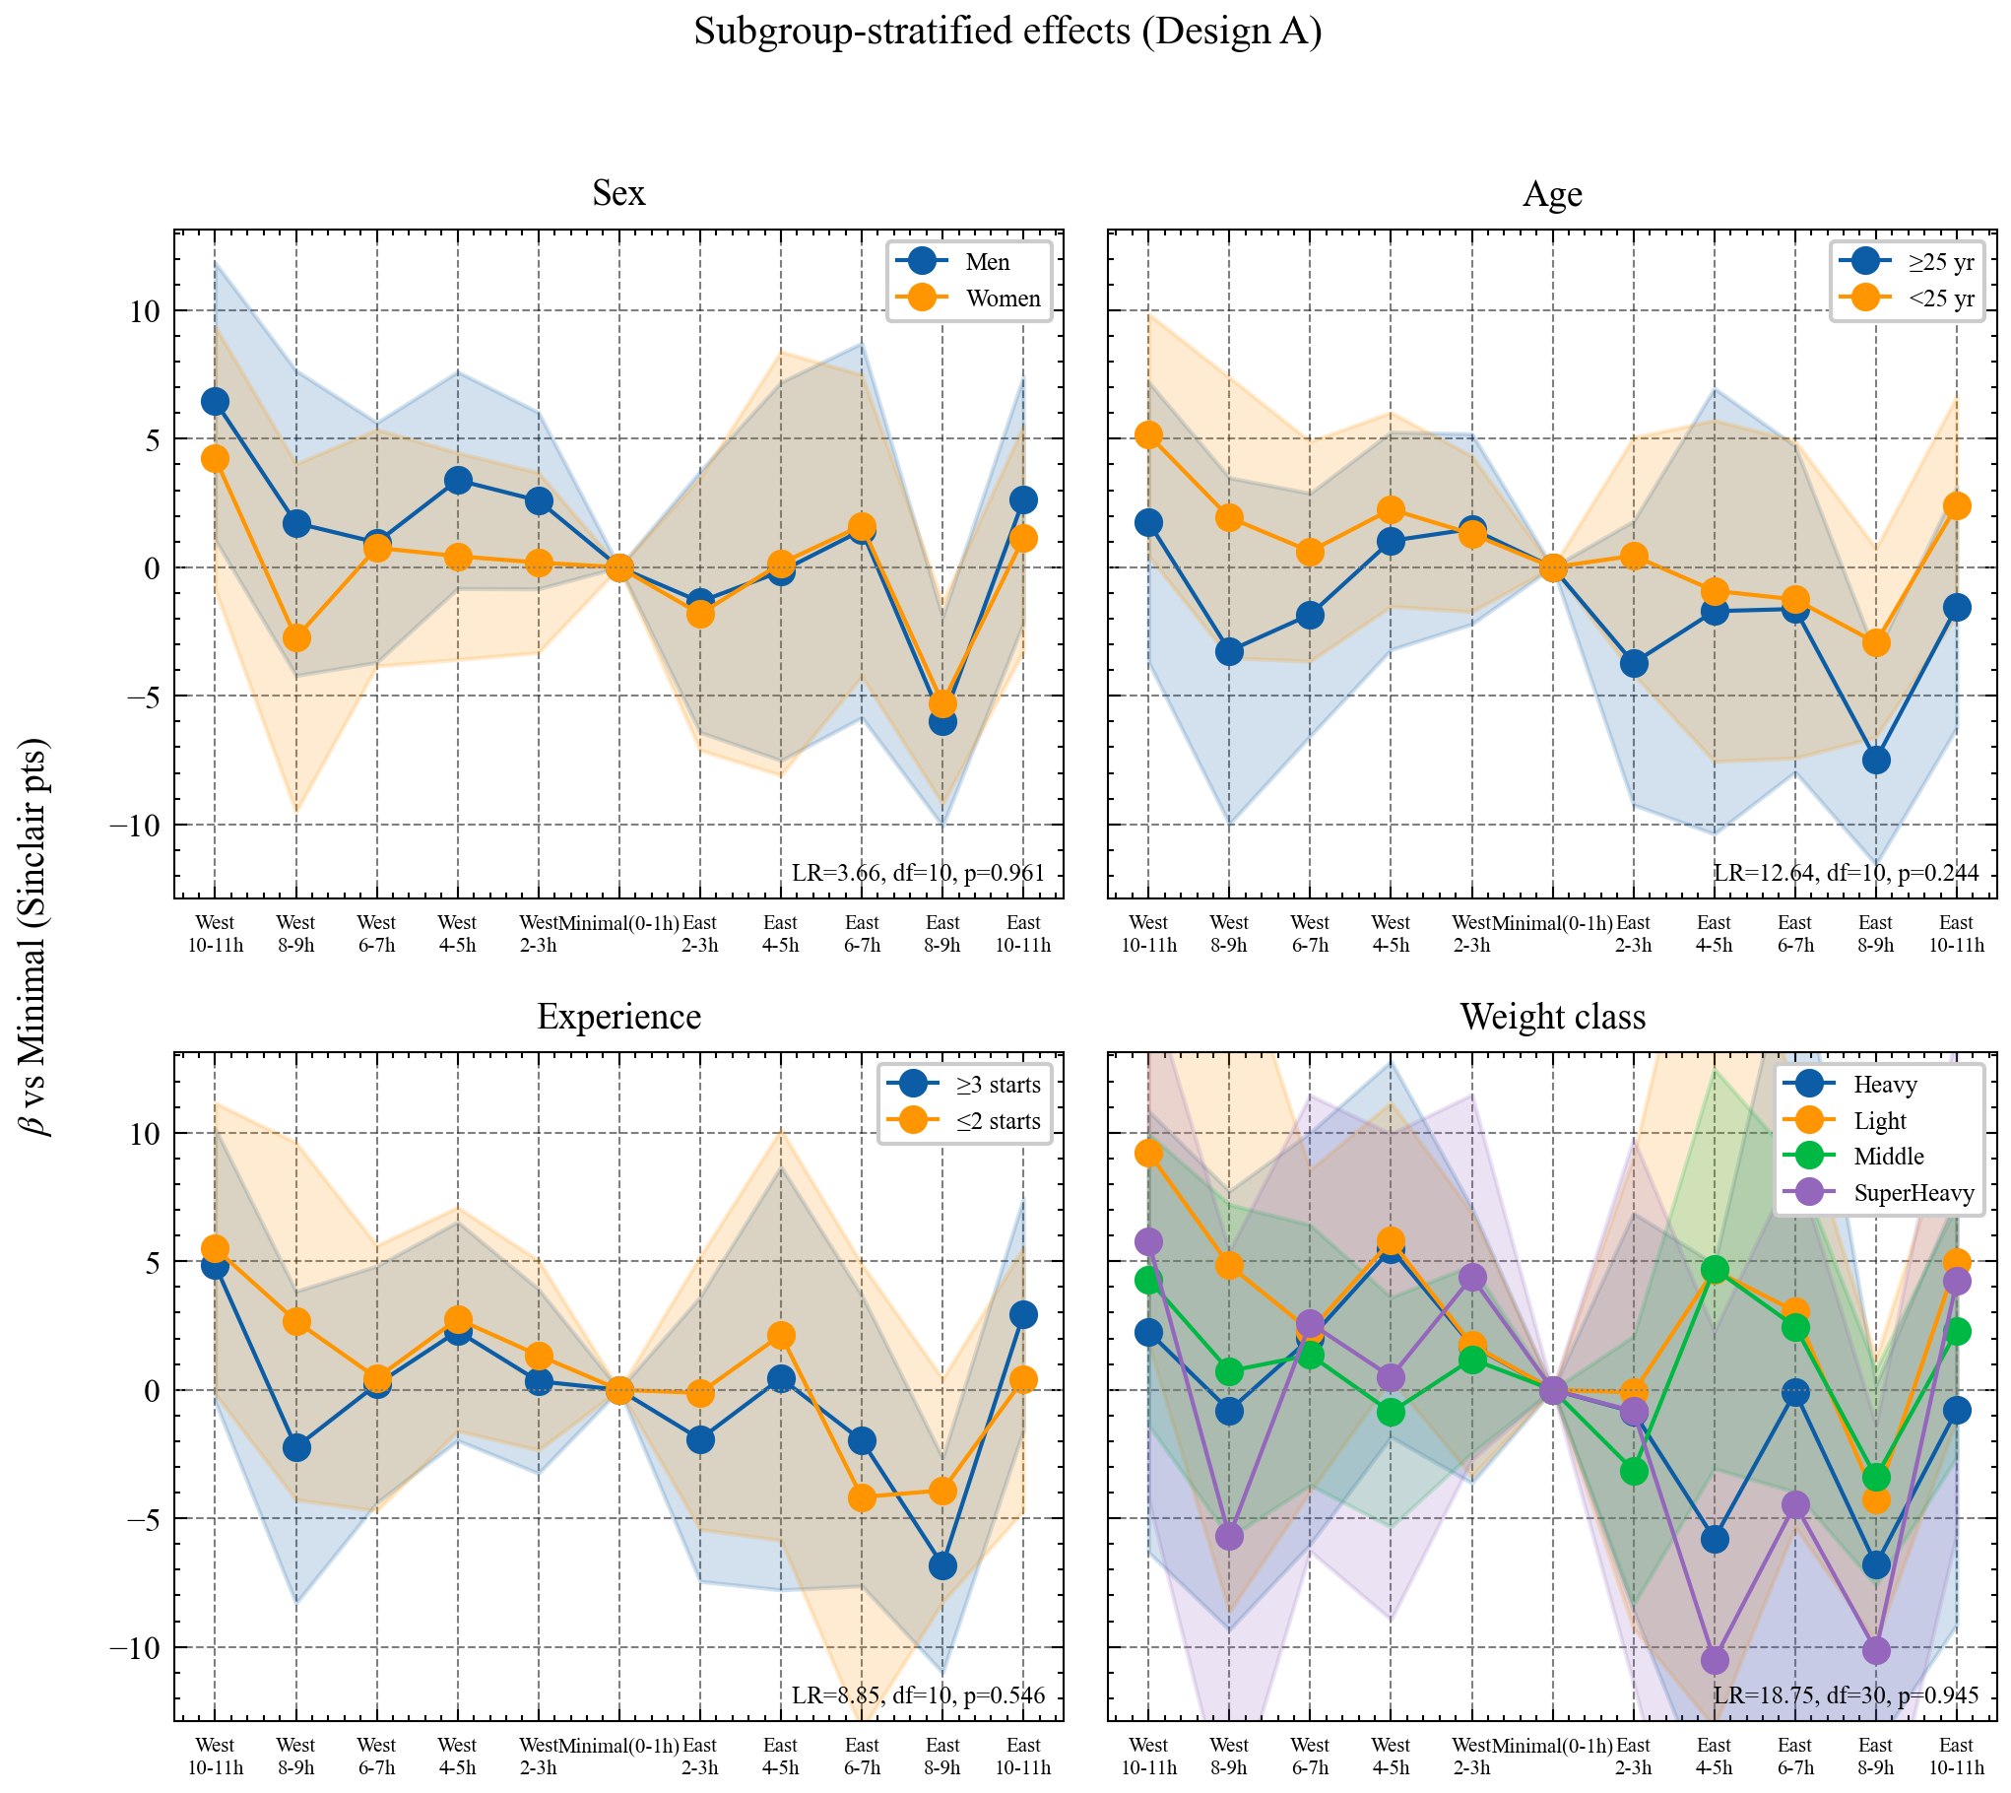
Figure S4. Subgroup-stratified directional jet-lag effects by sex, age, cumulative competition experience, and weight class. Shaded areas indicate 95% confidence intervals; inference regarding effect modification is based on the global interaction likelihood ratio tests.
将年龄、体重和累计经验作为连续变量的敏感性分析得到一致结果：年龄×有向时差LR=0.12，df=1，p=0.730；体重×有向时差LR=0.29，df=1，p=0.591；经验×有向时差LR=0.94，df=1，p=0.333（Table S3）。
Table S3. Nested-model and continuous-moderator sensitivity tests
Test | LR | df | p
LRT-A: Travel adds vs jetlag-only | 10.86 | 1 | 9.80e-04
LRT-B: JetLag joint vs travel-only (control travel) | 53.27 | 10 | 6.63e-08
Sensitivity: Age × JetLag_signed (primary LRT) | 0.12 | 1 | 0.730
Sensitivity: Body weight × JetLag_signed (primary LRT) | 0.29 | 1 | 0.591
Sensitivity: Cumulative exp × JetLag_signed (primary LRT) | 0.94 | 1 | 0.333
Note. LRT-A tests the contribution of travel duration beyond directional jet-lag groups; LRT-B tests the joint contribution of directional jet-lag groups after adjustment for travel duration.

